維生素C對植物的影響

壹、研究動機
高二生命科學課程中曾提到，維生素對人類的生理和健康至關重要，除了維生素D，其他維生素都必須從食物中獲得；相反地，植物可自行製造各種維生素。在一次偶然的機會中，翻閱到一本生機飲食書籍，書中談到綠豆種子只含少量維生素C，一旦發芽維生素C的含量就會增加許多。因此，突發奇想，若是在綠豆種子尚未萌發前投以不同濃度的維生素C培養之，是否會影響其發芽率及豆芽的生長速率呢？

貳、研究目的
基於上述動機，本研究擬以不同濃度之水溶性維生素C作為探討對象，希望能進一步了解維生素C對植物的影響。因此，擬定下列待答問題
一、不同濃度的維生素C溶液對綠豆種子萌發的影響為何？
二、不同濃度的維生素C溶液對綠豆芽生長發育的影響為何？

參、研究設備與器材
綠豆種子、脫脂棉花、培養皿、維生素C、量筒、漏斗、燒杯、玻璃棒、滴管、錐形瓶蒸餾水、培養土、花盆、量尺、數位相機

肆、研究過程或方法
一、控制變因
- 綠豆培養環境
影響植物萌發、生長的因素有溫度、光線、氧氣、水份、種子休眠、、等等。為了降低影響實驗結果的變因，故將綠豆培養皿放置同一地點培養，儘可能以不同濃度之維生素C溶液做為本次實驗之操作變因。
- 維生素C溶液之定量
本次購買之實驗藥品維生素C，每一碇內含維生素C 250毫克（mg）。溶液濃度以ppm（1mg/L）為計量單位。
  - 配製250ppm維生素C溶液
將一碇維生素C放入1000ml的蒸餾水中攪拌，直至顆粒狀的維他命C完全溶解於水溶液中，顏色由透明變成淡黃色液體，250ppm維生素C溶液配製完成。
  - 配製125ppm維生素C溶液
取250ppm維生素C溶液500ml加蒸餾水稀釋至1000ml，125ppm維生素C溶液配製完成。
  - 配製62.5ppm維生素C溶液
取125ppm維生素C溶液500ml加蒸餾水稀釋至1000ml，62.5ppm維生素C溶液配製完成。
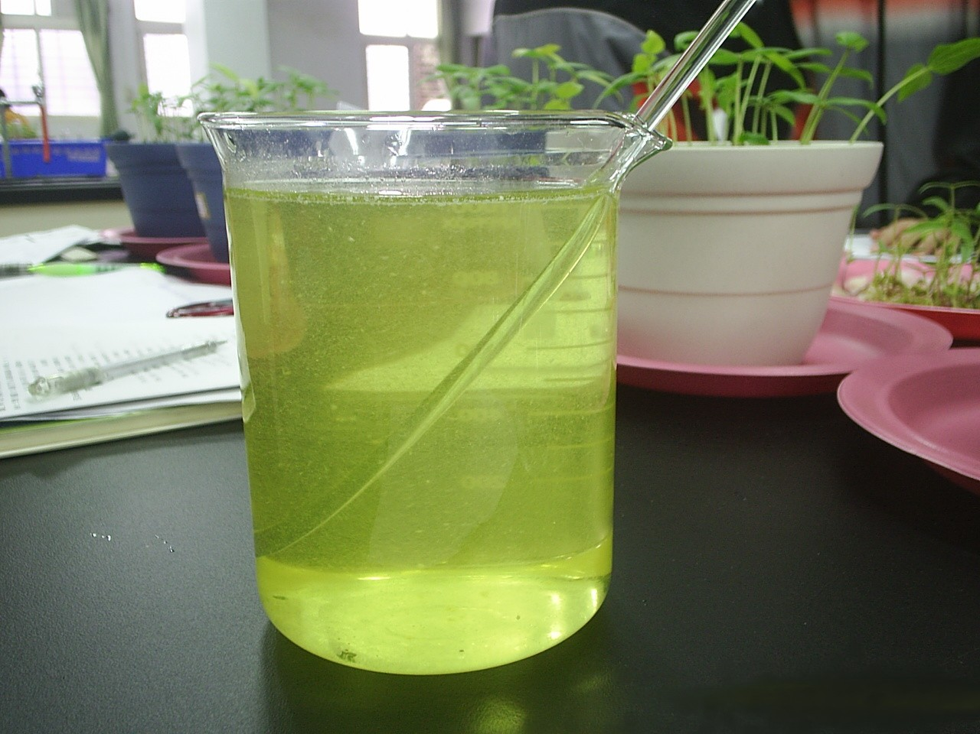
圖一 250ppm維生素C水溶液

二、研究方法
- 不同濃度之維生素C溶液對綠豆種子萌發的影響
  - 選取飽滿、顆粒大小相似、無任何缺陷的綠豆種子。
  - 準備四個鋪滿溼潤棉花的培養皿，每一盤以同心圓方式放置50顆綠豆種子。其中三組為實驗組，每天中午12：30各別給予250ppm、125ppm、62.5ppm維生素C溶液20c.c培養之，另一組為對照組只投以20c.c蒸餾水（0 ppm維生素C溶液）培養之。
  - 每天觀察、記錄每一組培養皿綠豆種子累計發芽顆數。綠豆種子胚根突破種皮即算萌發，計算每一組培養皿綠豆種子累計發芽顆數，製成（表一）。

- 不同濃度之維生素C溶液對綠豆芽生長發育的影響
  - 選取飽滿、顆粒大小相似、無任何缺陷的綠豆種子。
  - 準備四個裝有培養土之花盆，每一盆以同心圓方式埋放25顆綠豆種子。綠豆種子埋放深度儘量一致。
  - 前6天先以20c.c蒸餾水栽種之，等其完全發芽，第7天開始任選三組為實驗組，每天各別給予250ppm、125ppm、62.5ppm維生素C溶液20c.c培養之，另一組為對照組只投以20c.c蒸餾水（0 ppm維生素C溶液）培養之。
4、置於生化實驗室生長，每天觀察、記錄每一組綠豆生長發育情形，製成（表二）。測量時高度過於突出或高度過矮者，不列入計算平均高度。

伍、研究結果
（一）不同濃度之維生素C對綠豆種子發芽的影響
由表一可明顯看出：
綠豆種子在開始培養的二十四小時萌發速度最快。其中以125ppm維生素C溶液培養之實驗組發芽速率最快，62.5ppm維生素C溶液培養之實驗組發芽速率次之。

表一 綠豆種子在不同濃度之維生素C溶液下累積萌發個數：（單位：顆）

種類  日期 | 維生素C  250ppm | 維生素C  125ppm | 維生素C  62.5ppm | 蒸餾水 | 備註
第一天 | 0 | 0 | 0 | 0 | - 本實驗在室溫進行  - 每一培養皿放置50顆綠豆種子
第二天 | 28 | 42 | 36 | 26 | - 本實驗在室溫進行  - 每一培養皿放置50顆綠豆種子
第三天 | 38 | 50 | 45 | 42 | - 本實驗在室溫進行  - 每一培養皿放置50顆綠豆種子
第四天 | 49 | 50 | 49 | 44 | - 本實驗在室溫進行  - 每一培養皿放置50顆綠豆種子
第五天 | 49 | 50 | 49 | 44 | - 本實驗在室溫進行  - 每一培養皿放置50顆綠豆種子
第六天 | 49 | 50 | 49 | 44 | - 本實驗在室溫進行  - 每一培養皿放置50顆綠豆種子
第七天 | 49 | 50 | 49 | 50 | - 本實驗在室溫進行  - 每一培養皿放置50顆綠豆種子

圖二 綠豆種子在不同濃度之維生素C溶液中累積萌發個數與時間的關係圖
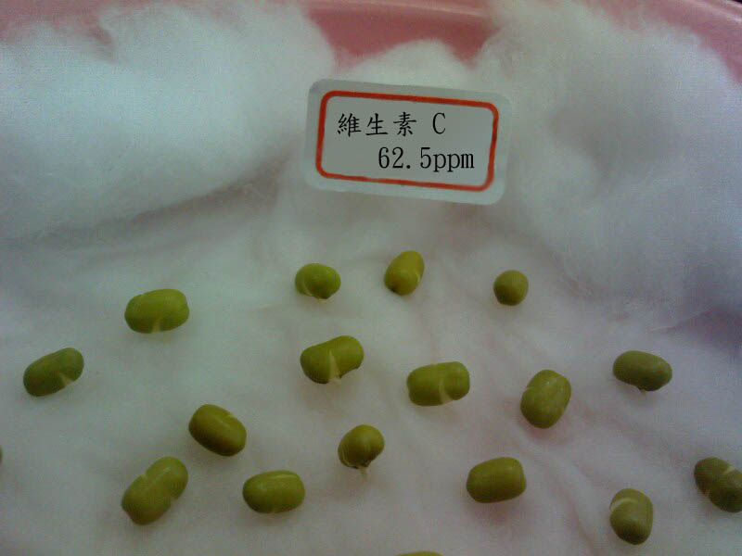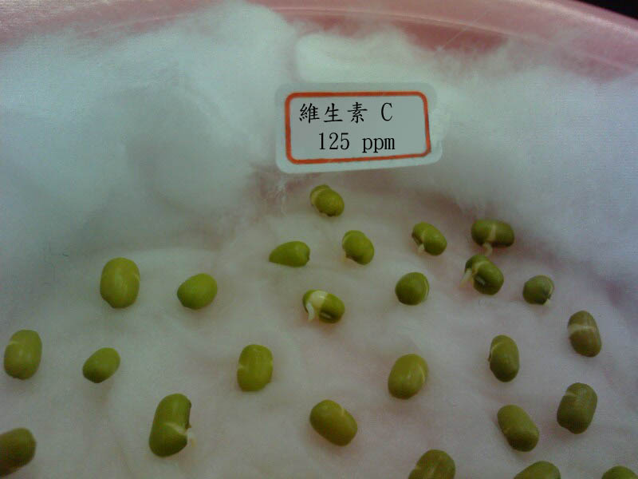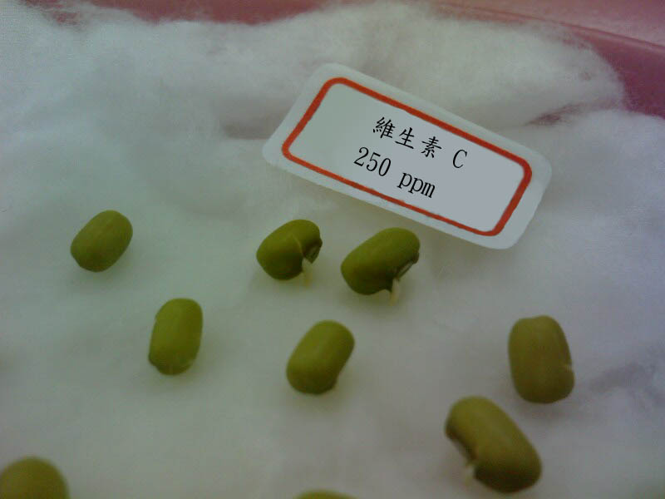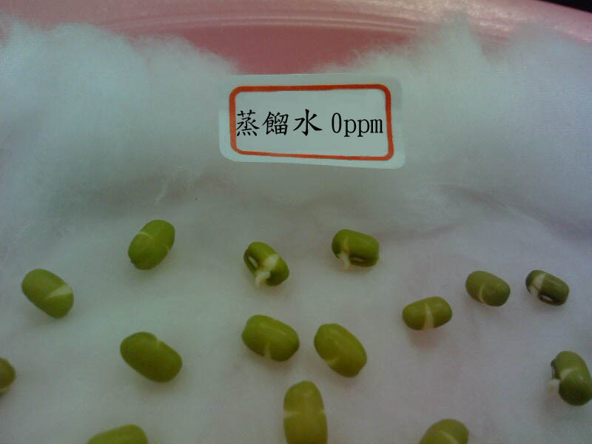
圖三 栽培第二天各組種子萌發情況

（二）不同濃度之維生素C溶液對綠豆芽生長發育的影響
本研究共分為四組，每組各有25顆綠豆，為了防止組內綠豆極端的生長速率，影響全組的生長高度，故每組去掉極端高度的三株綠豆芽，取平均值來比較，製成表二。

表二 綠豆芽在各種維生素C溶液中平均生長高度 （單位：公分）
種類  日期 | 維生素C  250ppm | 維生素C  125ppm | 維生素C  62.5ppm | 蒸餾水
第七天 | 1.2cm | 0.8cm | 1.2cm | 3.2cm
第八天 | 6.5cm | 4.1cm | 5.5cm | 4.7cm
第九天 | 5.5cm | 5.5cm | 6.5cm | 5.6cm
第十天 | 4.5cm | 6.5cm | 6.5cm | 6.7cm
第十一天 | 4.8cm | 6.6cm | 6.6cm | 6.9cm
第十二天 | 8.5cm | 7 cm | 8.5cm | 7.5cm
第十三天 | 11cm | 11.2cm | 11.3cm | 12cm
第十四天 | 13.5cm | 13cm | 13.3cm | 12.5cm
第十五天 | 15cm | 14cm | 14cm | 13.1cm

圖四 綠豆芽在各種維生素C溶液中生長高度與時間的關係圖

陸、討論
一、維生素C對綠豆種子萌發的影響
由表一明顯看出：綠豆種子在開始的二十四小時萌發速度最快。其中以125ppm維生素C之組別發芽速率最快，62.5ppm維生素C之組別發芽速率次之。不同濃度的維生素C對綠豆種子萌發率似乎有顯著的影響。
但因綠豆種子萌發速率快，故觀察期最好縮短為12小時或8小時，這樣才能較為精確地分辨，不同濃度維生素C對綠豆種子萌發速率的影響。
二、維生素C對綠豆芽生長發育的影響
以蒸餾水培養六天後，綠豆都已發芽，由外界投以的各種維生素C溶液對其生長發育似乎無顯著的差異。或許是因為綠豆芽已具備大量製造能力，外加微量的維生素C對其影響就顯得非常微弱。
記錄的數據中，有些天豆芽的平均高度不增反減，或許是因為有些豆芽彎曲傾斜生長所造成。
三、由於實驗過程耗費時日，維生素C極易受光、空氣、金屬等因子而氧化變性，喪失其功能。因此維生素C溶液的配置對本實驗而言為一項重大影響因子。故應儘快調配，並且將其儲存在深色容器及低溫環境下，以避免影響維生素C的性質進而影響實驗結果。

柒、結論
由我們的實驗結果可以看出，維生素C會對綠豆種子萌發率的影響甚於對綠豆芽的生長發育。在維生素C劑量的調整、功能機轉上還有許多研究探討的空間。日後，可進一步探討高濃度維生素C對植物的影響，說不定有意想不到的結果。

捌、參考資料及其他
- 易希道（1988）。最新植物生理學。台北：茂昌圖書有限公司。
- 甌陽英（2001）。甌陽英生機飲食50問。台北：天下文化出版。
- 劉賢祥（1978）。植物生理學。台北：財團法人台北市徐氏基金會。
- 維生素工作室（2000）。維生素全書。台北市：商業周刊股份有限公司。

